Муниципальное бюджетное общеобразовательное учреждение
«Ермаковская средняя школа №2»

Исследовательская работа

Ф.И.О. участника | Питецкий Семён – 4 класс
Название работы | Каким должен быть размер клубней посадочного материала картофеля для получения хорошего урожая?
Место учёбы | МБОУ «Ермаковская СШ № 2»
Руководитель | Кондрашова Елена Анатольевна, учитель начальных классов
Контакты руководителя | 89504022784, elena-kondrashova1977@mail.ru

с. Ермаковское, 2024

Оглавление
стр.
I. Введение…………………………………………………………2
Актуальность темы………………………………………………...2
Цели и задачи темы………………………………………………..2
Объект, предмет и гипотеза исследования………………………2
Методы работы…………………………………………………….2
II. Основная часть ………………………………………………....3-5
Обзор литературы. История происхождения картофеля ……….3
III. Описания опыта ……………………………………………….3-4
IV. Результат исследования ............................................................4-5
V. Выводы ………………………………………………………….6
Список литературы………………………………………………...7

I. Введение
Актуальность моей темы в том, что настоящее время отличается безудержным ростом цен, безработицей и ростом инфляции. В этой непростой ситуации я предлагаю достойный и реально осуществимый любым человеком выход: своим трудом на своем земельном участке выращивать картофель.
Каждый год я помогаю маме с папой высаживать картофель. И я заметил, что, бросив в одну лунку картошку весной, осенью из этой лунки выкапываем много. Меня это заинтересовало, и я решил опытным путём узнать зависит ли от размера высаженного картофеля будущий урожай?
Цель работы: выяснить, какой размер картофеля оптимальный для посадки.
Задачи работы:
1.Изучить источники информации: историю происхождения и биологические особенности картофеля,
2. Провести опыты и наблюдения;
3. Сравнить урожай картофеля от разных размеров клубней;
4. Сделать выводы.
Объект исследования: картофель.
Предмет исследования: клубни картофеля разных размеров.
Гипотеза: если при выращивании картофеля использовать посадочный семенной материал разного размера, то это позволит получать хороший урожай.
Методы: изучение источников информации, наблюдение, сравнение, фотографирование, выводы.
Практическая значимость моей исследовательской работы в том, что результаты моего опыта можно использовать всем желающим при выращивании картофеля на собственных участках.

II. Основная часть.
1.1. Обзор литературы. История происхождения картофеля.
Картофель-многолетнее травянистое клубненосное растение. Родина картофеля-южная Америка. В Россию картофель завезли 200 лет назад. «Яблоком земляным» называли тогда нашу картошку. Наши предки опасались употреблять его в пищу, были многочисленные отравления, так как они употребляли в пищу зеленые ядовитые ягоды картофеля, а не клубни.
С тех пор прошло много лет, люди научились его правильно готовить и теперь этот овощ стал нашим любимым кушаньем. Первоначально ее использовали только в пищу, а затем стали кормить домашний скот, перерабатывать ее на крахмал, патоку и спирт. А еще картошка-хорошее лекарство. Например, если подышать над паром сваренной картошки, можно вылечить простуду, а также сырым картофелем часто лечат ожоги. В октябре 1995 года картофель стал первым овощем, выращенным в космосе.
Вывод: таким образом, наша страна стала «второй родиной» картофеля, и сейчас уже нет другого более любимого «русского» овоща, чем картофель.
1.2. Биологические особенности картофеля
Картофель относится к семейству пасленовых. Родина картофеля – западная часть Южной Америки, где он и в настоящие время встречается в диком виде. Картофель является многолетним растением с травянистыми стеблями, очередными перистораздельными листьями. Цветки правильные, в двойных завитках. Плод – зеленая ягода с большим количеством мелких семян. Корневая система состоит из слабых тонких корней.
На особых подземных бесхлорофилльных побегах в виде отдельных образований (столоны) образуются клубни картофеля. Во всех частях растения содержится яд соланин, особенно в зеленых частях, молодых побегах, картофельной ботве, а также в клубнях, главным образом под кожурой. При термической обработке ядовитые свойства уничтожаются, поэтому при употреблении в пищу его нужно варить, а для кормления скота целесообразно картофель запаривать [ ].
По форме клубни картофеля бывают округлыми, овальными, удлиненными, а по окраске – белые, розовые, красные, синие. Семенным материалом обычно служат клубни, которые начинают прорастать с глазков верхушечной части. При прорастании образуются корни и стеблевые побеги двух видов – надземные с листьями и подземные со столонами, из которых образуются клубни [ ].
Картофель лучше всего произрастает в условиях умеренного климата. Потребность в тепле у него ощущается в начальный период жизни - при прорастании. Дружный интенсивный рост наблюдается при температуре 10-15 градусов. Всходы не выдерживают даже небольших 1-2 градуса заморозков. Самая благоприятная температура при образовании клубней – около 17 градусов. Высокие температуры в этот период подавляют процесс образования клубней, вызывают их измельчение и вырождение. К влаге картофель не требователен, предпочитает среднюю влажность
Картофель довольно требователен к почвам. Она должна быть рыхлой, хорошо обработанной, с большим запасом питательных веществ. Наиболее пригодны суглинистые и песчаные черноземы, легкие супесчаные и песчаные почвы, удобренные компостом [ ].

III. Описание опыта
Весной мы папой отобрали несколько размеров картофеля сорта «Бородянка». Положили ее с теплое место, чтобы она проросла и быстрее появились всходы. Через две недели я увидел, что на ней появились ростки. Прождав еще неделю, в конце мая мы высадили картофель в землю, для каждой картошки выкопав отдельную лунку.
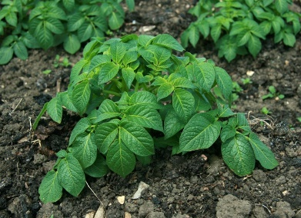
Для этого мы выкопали несколько лунок и посадили картофель: крупный, средний и картофель с куриное яйцо (самый мелкий) и наблюдали 85 дней за ростом и развитием картофеля.
15 июня 2023 года появились первые всходы картофеля. У самого крупного картофеля всходы появились намного быстрее! (фото № 1.)

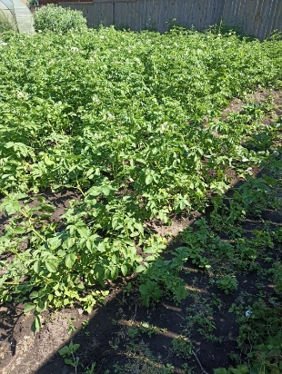
19 июня 2023 года появились остальные всходы картофеля. В конце июня все кустики картофеля сравнялись по высоте и толщине стеблей. (фото № 2.)
Вывод: из этого опыта я узнал, что чем крупнее картофель, тем он всходит быстрее.
В начале сентября мы выкопали урожай и сравнили, в каком кусте больше клубней картофеля, а в каком она получилась крупнее (фото № 3,4,5.).
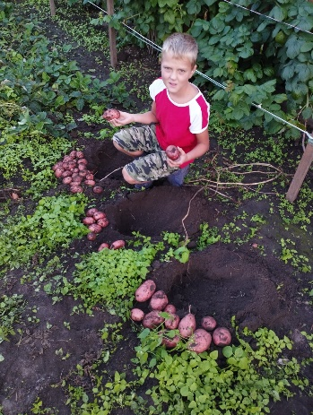
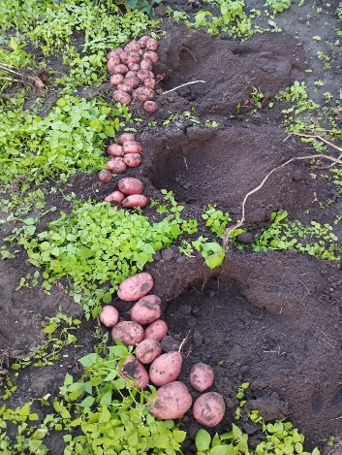
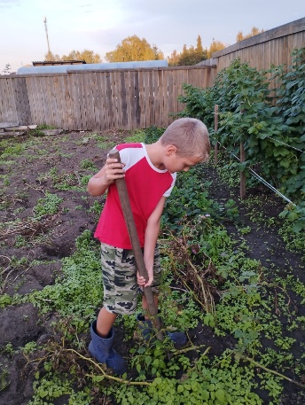

IV. Результаты исследования
Результаты исследования занесены мною в дневник наблюдений.
Таблица №1
Дата | Ход работы
Конец мая 2023г. | Посадка картофеля
15 июня 2023 г. | Начал всходить крупный картофель
19 июня 2023 г. | Всход среднего и мелкого картофеля
Конец июня 2023 г. | Образцы трёх размеров сравнялись по толщине и высоте стеблей
Июль-август | Наблюдение ботвы на образцах всех видов
Начало сентября | Уборка урожая

Сравнительная характеристика посаженных образцов картофеля
Таблица № 2
Образцы | Посадка | Первые ростки | Развитие | Урожай
Крупный картофель | Конец мая 2023г. | 15 июня 2023г. | Первым взошёл. Зелень картофеля появилась быстро и дружно. | 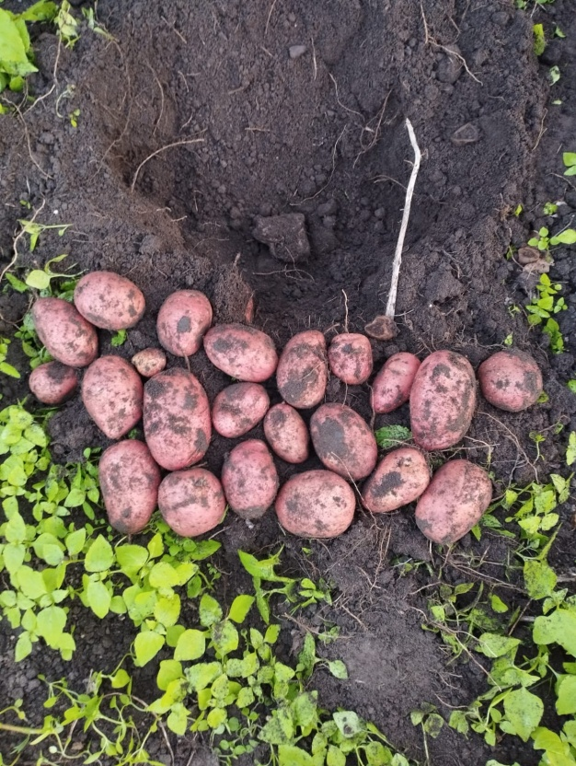
Средний картофель | Конец мая 2023г. | 19 июня 2023 г. | Ботва появилась на четвертый день после крупного картофеля. | 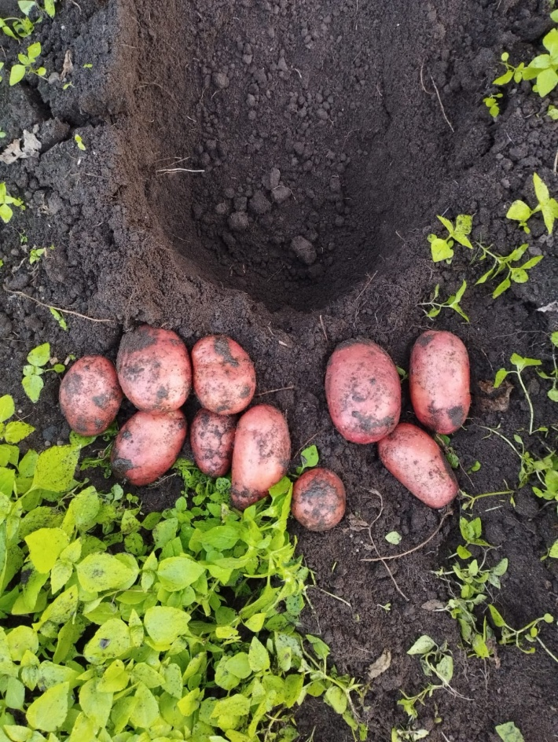
Мелкий картофель (с куриное яйцо) | Конец мая 2023г. | 19 июня 2023 г. | Ботва появилась на четвертый день после крупного картофеля. | 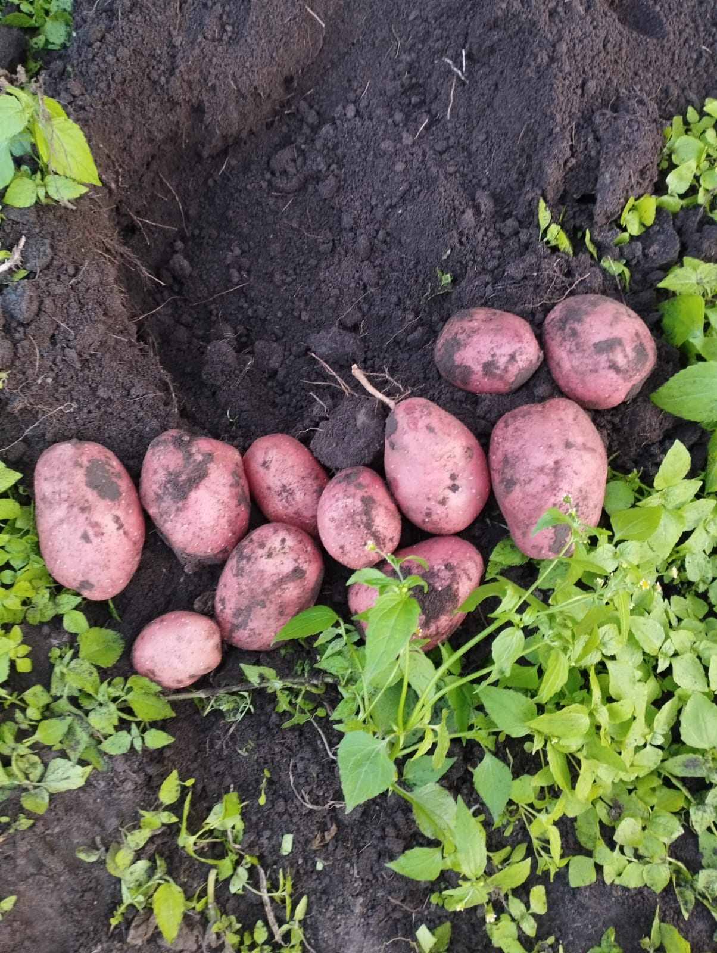

V. Заключение
Таким образом после проделанного опыта я выяснил неожиданно, что картофель самого крупного размера дал клубни намного меньше, чем картофель самого мелкого размера (с куриное яйцо), хотя и их было намного больше, но они были очень мелкие.
На семейном совете мы решили, садить картофель среднего и мелкого размера для нужд семьи, а картофель покрупнее можно садить, например, на корм животным.
Меня очень заинтересовал процесс выращивания картофеля. Я доволен проведенными наблюдениями и в весной 2024 года продолжу свой опыты. В следующей своей исследовательской работе я хочу больше узнать о свойствах картофеля и выяснить чем различаются разные его сорта.

Список использованной литературы и Интернет-ресурсов.

1.Белика В.Ф. «Ваш огород». М. 1955.
2.Дорожкин Н.А., Валуев В.В. «Прогрессивная технология» возделывания картофеля» М. 1976
3.А.Игнатьева Картофель и его применение. .Чув.кн.изд.Чебоксары.1989.
4.С.Н.Карманов Картофель., Библиотечка овощевода-любителя, Москва, Росагропромиздат,1991.
5.Назаренко Н.Ф., Аферина А.Е. и др. «Возделывание, уборка и хранение картофеля». Новосибирск 1976.
6. Интернет- ресурсы

